ПРОЕКТ

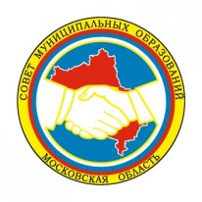

III СЪЕЗД СОВЕТА МУНИЦИПАЛЬНЫХ ОБРАЗОВАНИЙ
МОСКОВСКОЙ ОБЛАСТИ

РЕШЕНИЕ

от 14 марта 2012 года № 1

Заслушав доклад Председателя Совета муниципальных образований Московской области, главы Наро-Фоминского муниципального района А.Н. Баранова по первому вопросу повестки дня: «О подведении итогов деятельности Совета муниципальных образований Московской области в 2011 году и задачах на 2012 год», делегаты III Съезда Совета решили:

Принять информацию Председателя Совета муниципальных образований Московской области, главы Наро-Фоминского муниципального района А.Н. Баранова к сведению.

Председатель Совета
муниципальных образований
Московской области А.Н. Баранов

